AI 客户端使用指南
OpenClaw 在线与本地配置
先选择腾讯云在线模式或本地模式，再分别配置 provider 并完成模型测试。
预计 12 分钟 · 难度 入门 · Windows / macOS / Linux · 更新 2026-07-13
OpenClaw 的云端面板与本地客户端配置位置不同。开始前先选定一种模式，不要把两套字段混在同一个文件中。本篇在线 JSON schema 仅适用于 ClawPro 的自定义 JSON 界面，不适用于腾讯云云应用 Dashboard；Dashboard 用户应按对应产品文档使用 models.providers 与 camelCase 字段。

第 1 步：选择腾讯云在线或本地模式
- 已开通腾讯云 ClawPro 且能看到“自定义 JSON”入口：走在线面板路径。
- 在自己的 Windows、macOS 或 Linux 设备运行：走本地配置路径。
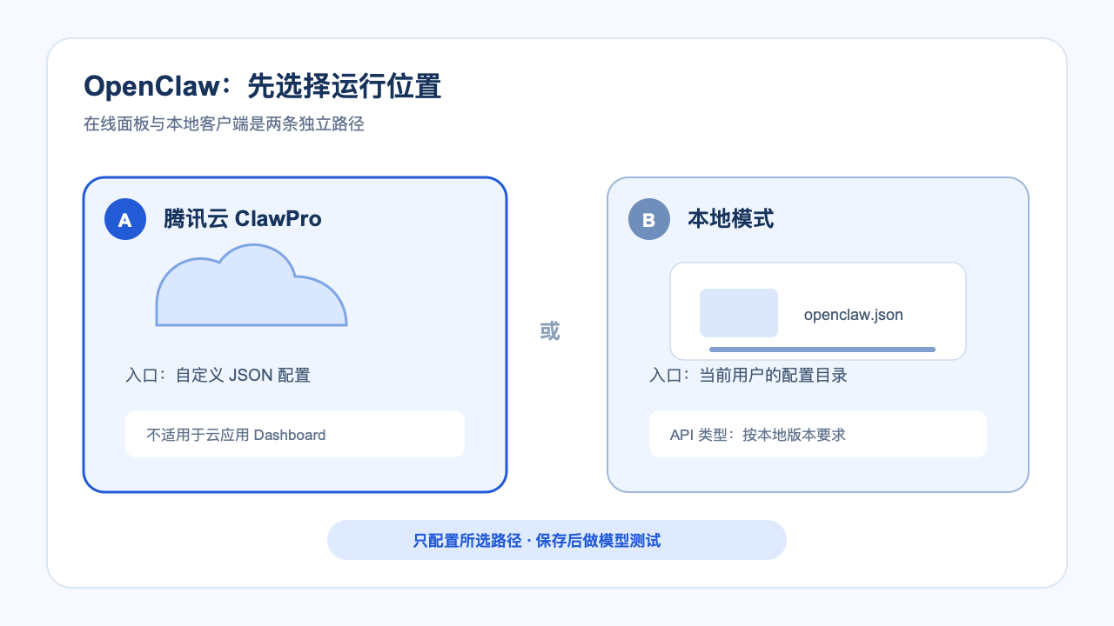
图：先选择运行位置，再使用对应的独立配置路径。

第 2 步：配置腾讯云 ClawPro 在线路径
登录腾讯云控制台，进入 ClawPro 实例的应用管理或模型配置页，选择自定义模型或 JSON 输入。下方 snake_case 结构仅用于这个界面；如果页面标题是腾讯云云应用 Dashboard，请不要粘贴这段 JSON。ClawPro 核心字段如下：
{
"provider": "openai",
"base_url": "<使用密钥弹窗中的完整地址>",
"api": "openai-completions",
"api_key": "sk-example-not-a-real-key",
"model": {
"id": "<当前可用模型 ID>",
"name": "当前可用模型"
}
}
尖括号内容是不可直接使用的占位符。请复制“使用密钥”弹窗中的完整地址和当前模型清单中的真实 ID；保存并应用后等待实例更新。不要把示例密钥当作真实密钥。

第 3 步：定位本地配置目录

Windows
目录通常是 %USERPROFILE%\.openclaw，配置文件为 openclaw.json。

macOS
目录通常是 ~/.openclaw。目录不存在时先创建，再编辑 openclaw.json。

Linux
目录通常也是 ~/.openclaw。确保文件权限允许当前用户读取。

第 4 步：配置本地路径
已有文件时只合并 models.providers.custom，不要覆盖其他设置：
{
"models": {
"providers": {
"custom": {
"apiKey": "sk-example-not-a-real-key",
"baseURL": "<使用密钥弹窗中的完整地址>",
"api": "openai-responses",
"models": [
{ "id": "<当前可用模型 ID>", "name": "当前可用模型" }
]
}
}
}
}
说明：在线示例使用 openai-completions，本地示例使用 openai-responses。如果当前客户端明确提示另一种 API 类型，以客户端与“使用密钥”弹窗为准。

第 5 步：完成模型测试
在线模式回到面板的模型测试页，本地模式重启 OpenClaw；选择刚添加的 provider 和模型，发送一个简单请求。先确认模型被正确选中，再判断返回结果。
若地址、认证、模型或限流报错，请进入统一排错指南。

